Реферат на тему: История моей улицы.

Реферат подготовила: Кириллова Елена Анатольевна
Воспитатель МБДОУ №10 «Радуга»
Дата: 1 марта 2019 года.

Статья на тему: Моя малая родина. История моей улицы.
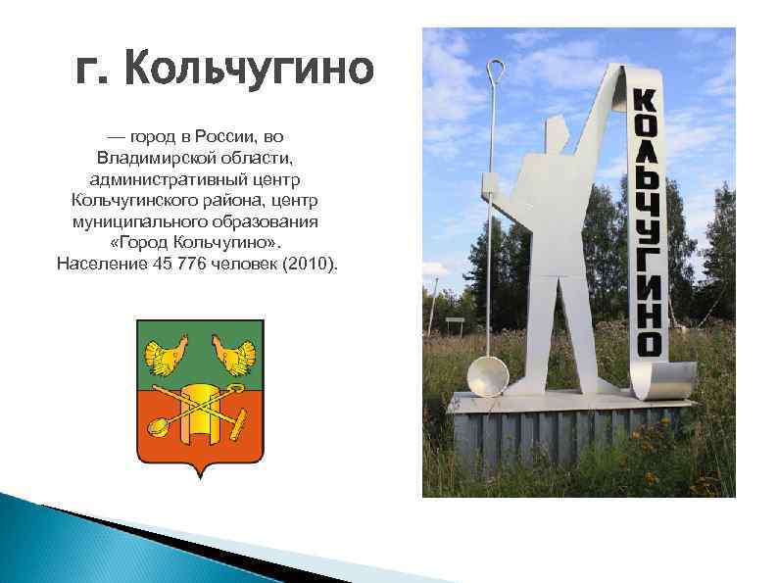

Посёлку присвоен статус города 20 марта 1931г.

История города Кольчугино.
Основан в 1871 году как посёлок при медерасковочном и проволочном заводе московского купца А. Г. Кольчугина близ села Васильевского, при речке Белой, впадающей в реку Пекшу, и назван его именем. Завод бурно развивался, с ним рос и рабочий посёлок. После 1887 года в посёлке строятся кирпичные и рубленные одно- и двухэтажные дома для специалистов и большие казармы-общежития для рабочих.
В 1896 году вблизи завода открылся участок железной дороги Александров — Кинешма, что существенно ускорило развитие завода и посёлка.
В 1900—1905 гг. на территории завода, близ речки Белой, снесли первые деревянные дома и на их месте построили большой 4-этажный корпус давильного завода (производство самоваров).
К 1915 году завод «Товарищество Кольчугина» был крупным российским заводом, на нём работало свыше 10 тыс. человек. Особенно бурный рост рабочего посёлка на месте с расширением завода приходится на 1930—1940-е годы. К тому времени на заводе работало более 12 тыс. человек, а население в посёлке превышало 15 тыс. человек.
В 1924—1925 гг. в так называемом Ленинском посёлке (квартал между нынешними улицами Победы — Алексеева — Щорса — Мира) появились первые капитальные многоквартирные дома. Также до войны построили несколько многоэтажных домов в том же Ленинском посёлке и в центре города вокруг сквера на улицах Ленина и III Интернационала.
20 марта 1931 года рабочий посёлок получает статус города.
В 1937 году на ровном взгорье Васильевского увала, бывших Васильевских полях и угодьях — вотчине дворян Митьковых, — был оборудован аэродром и при нём открыт аэроклуб. Кольчугинский аэроклуб существовал до 1942 года, он подготовил за 5 лет более 300 гражданских и военных пилотов. Аэродром работал до застройки 1-го микрорайона.
В послевоенные 1950—1960-е годы началась активная застройка свободных площадей Васильевского посёлка. В это время город включил в свои границы деревню Тонково.
C 1990-х годов на территории бывшего аэродрома началось возведение кирпичных многоэтажных домов.

Александр Григорьевич Кольчугин
(27 июля 1839 — 10 сентября 1899) — российский предприниматель, купец второй гильдии.
Потомственный почётный гражданин Москвы, старшина Московского купеческого сословия, член Московского отделения Совета торговли и мануфактуры, член Московского губернского податного присутствия, гласный Московской городской думы (1877-92), Гильдейский староста купеческой управы (1877-79). С 1888 г. — глава правления «Общества Верхних торговых рядов на Красной площади в Москве».
С 1890 г. — глава комитета лавковладельцев в г. Москве, и глава правления акционерного общества «Средние торговые ряды».
Основал фирму (1876) по обработке цветных металлов («Товарищество латунного и меднопрокатного заводов А. Кольчугина»). Фирма построила меднопрокатный и латунный заводы во Владимирской губернии (ныне завод «Кольчугцветмет»). По имени основателя завода рабочий посёлок при нём стал называться Кольчугинский (ныне г. Кольчугино).
Кавалер орденов Св. Анны II степени, Св. Станислава II степени, три золотые медали «За усердие» для ношения на Александровской, Аннинской и Станиславской ленте, бронзовая медаль для ношения на Александровской ленте, знак Красного Креста, серебряная медаль в память Священного Коронования Императорских величеств, черногорский орден Князя Даниила I 2-й ст. и серебряная медаль для ношения на Андреевской ленте в память Священного коронования Государя Императора Николая II.
В 2005 г. площадь Первого мая в г. Кольчугино переименована в площадь имени купца Кольчугина, на ней установлен бронзовый бюст Александра Григорьевича Кольчугина.

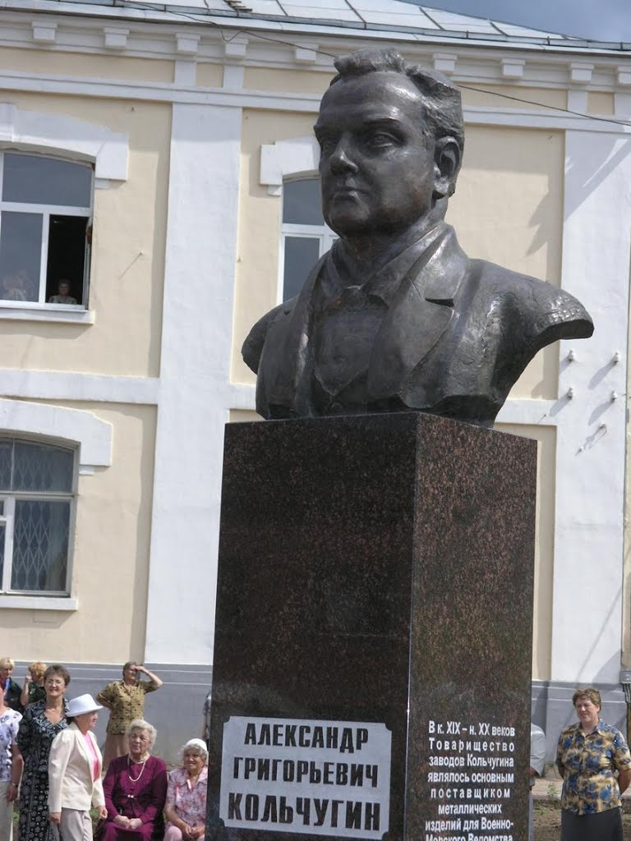

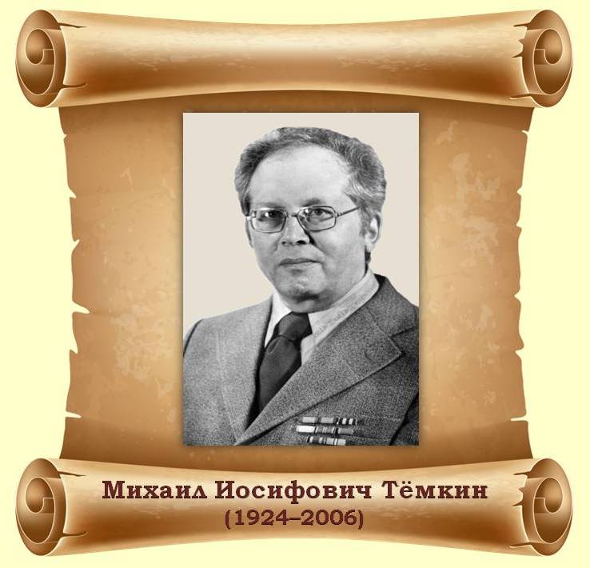

Михаил Иосифович Тёмкин

(1924—2006) — директор завода имени Орджоникидзе с 1974 по 1996 гг., лауреат Государственной премии СССР, «Заслуженный металлург РСФСР», «Заслуженный орджоникидзовец», лауреат Общественной премии имени купца А.Г. Кольчугина, Почётный гражданин города Кольчугино.

Его именем названа улица в городе Кольчугино.

Родился 20 июня 1924 г. в г. Гомель. Был участником Великой Отечественной войны. После окончания в 1950 г. института «Цветметзолото» работал на заводе имени Орджоникидзе инженером-технологом, сменным мастером, начальником технического контроля, начальником прессово-волочильного и волочильного цехов, главным инженером и с 1974 по 1996 годы директором завода. Под его руководством велась широкая модернизация и реконструкция производства, шло освоение новой техники, внедрение последних достижений науки и техники. При нём были введены в строй три новых цеха: литейный, прокатный, посудный.

Благодаря его инициативе была разработана и реализована широкая жилищно-бытовая программа.

Исстари славна земля Владимирская своими умельцами, своими чудо-богатырями. Но не было в ней подвигов выше тех, что совершили герои-владимирцы на фронтах Великой Отечественной войны. Сто сорок шесть владимирцев за боевые дела и другие героические поступки были удостоены высокого звания Героя Советского Союза .

Среди них наш земляк – Валентин Иванович Веденеев
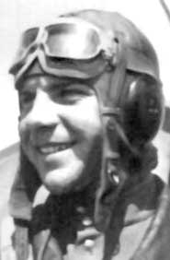
Дата рождения | 17 мая 1921
Место рождения | с. Флорищи, Кольчугинский район, Владимирская область
Дата смерти | 1 февраля 1988 (66 лет)
Место смерти | Кольчугино, Владимирская область
Принадлежность | СССР
Род войск | СССР авиация
Годы службы | 1941—1957
Звание
Сражения/войны | Великая Отечественная война

Веденееву было присвоено звание «Почётный гражданин города Кольчугино». Был также награждён орденами Красного Знамени и Отечественной войны 1 степени, двумя орденами Красной Звезды, а также рядом медалей.
Валентин Иванович Веденеев (1921—1988) — подполковник Советской Армии, участник Великой Отечественной войны, Герой Советского Союза (1945). Валентин Веденеев родился 17 мая 1921 года в селе Флорищи (ныне — КольчугинскийрайонВладимирской области) в рабочей семье.
В 1940 году он окончил три курса металлургического техникума в Кольчугино, после чего работал слесарем, затем мастером завода имени Орджоникидзе по обработке цветных металлов.
В феврале 1941 года Веденеев был призван на службу в Рабоче-крестьянскую Красную Армию. В том же году он окончил военную авиационную школу пилотов в Краснодаре. С апреля 1942 года — на фронтах Великой Отечественной войны.
Первоначально воевал в составе 66-го истребительного авиаполка на самолёте «Як-7». С июля 1942 года воевал в составе 159-го истребительного авиаполка. Летал на истребителях «P-40» и «Ла-5». Участвовал в боях на Западном, Ленинградском, 2-м Прибалтийском и 3-м Белорусском фронтах.
30 августа 1942 г. группа наших истребителей, вылетевшая на перехват противника, вступила в тяжелый й неравный бой с 24 вражескими самолетами. В напряженном получасовом поединке советские летчики уничтожили 6 немецких стервятников. В бою особую отвагу и геройство проявил В. И. Веденеев, лично сбивший самолет. Это была первая победа молодого истребителя.
В том же году в день годовщины Октябрьской революции В. И. Веденеев, патрулируя в районе станции Лихарево, вместе с другими четырьмя летчиками смело вступил в бой с шестнадцатью вражескими бомбардировщиками. Группа, встретив фашистские самолеты при подходе к цели, стремительно врезалась в боевой порядок противника. Советские летчики рассеяли бомбардировщиков мощным огнем и не дали возможности врагу осуществить бомбардировку сосредоточенных на станции железнодорожных эшелонов. В этой схватке Веденеев в групповом бою сбил два вражеских самолета.
В 1943 году Веденеев вступил в ВКП(б). В полку был дружен с Владимиром Серовым, после гибели которого сделал на своём самолёте надпись «За Владимира Серова».
13 июля 1944 г., прикрывая боевые порядки наземных войск, 6 истребителей под командой В. И. Веденеева встретились с 15 «юнкерсами» и 6 «мессершмиттами». Здраво оценив обстановку, Веденеев приказал двум летчикам связать боем вражеских истребителей, а сам во главе четверки врезался в лоб бомбардировщикам. В результате стремительной и смелой атаки Веденеев с первого же захода сбил «юнкерса». Остальные бомбардировщики, беспорядочно побросав бомбы, бежали.
К октябрю 1944 года старший лейтенант Валентин Веденеев был заместителем командира и штурманом эскадрильи 159-го истребительного авиаполка 275-й истребительной авиадивизии 13-й воздушной армии Ленинградского фронта. К тому времени он совершил 182 боевых вылета, принял участие в 52 воздушных боях, в ходе которых сбил 24 вражеских самолёта.
Накануне 26-й годовщины Советской Армии, выполняя боевое задание, ведущий старший лейтенант Веденеев заметил два вражеских самолета. Несмотря на низкую облачность и сильный зенитный огонь, он вступил в бой с противником и в одной из атак на бреющем полете вогнал в землю фашистского стервятника.
В воздушных боях В. И. Веденеев всегда был смелым, решительным, настойчивым. Личной отвагой и дерзостью увлекал за собой других летчиков. Он умел бить врага наверняка потому, что всегда здраво оценивал обстоятельства боя, проявляя военную хитрость и смекалку. Мастерством, боевой удалью, беспредельной преданностью своему народу В. И. Веденеев приобрел заслуженную славу.
Указом Президиума Верховного Совета СССР от 23 февраля 1945 года за «образцовое выполнение заданий командования и проявленные мужество и героизм в боях с немецкими захватчиками» старший лейтенант Валентин Веденеев был удостоен высокого звания Героя Советского Союза с вручением ордена Ленина и медали «Золотая Звезда» за номером 5984.
К концу войны Веденеев был заместителем командира полка.
За годы войны он совершил 191 боевой вылет, в воздушных боях сбил 24 самолёта лично и 1 — в группе.
В 1946 году Веденеев окончил высшие офицерские лётно-тактические курсы.
В 1957 году в звании подполковника был уволен в запас. Вернулся на родину. Проживал в Кольчугино, работал старшим инженером на заводе.
В 1981 г. Валентину Ивановичу Веденееву было присвоено звание "Почётный гражданин города Кольчугино.
Умер 1 февраля 1988 года.
Был также награждён орденами Красного Знамени и Отечественной войны 1 степени, двумя орденами Красной Звезды, а также рядом медалей.

Память
-В городе Кольчугино именем героя названа улица.
- Мемориальные доски на доме, где проживал и на фронтоне здания заводоуправления, где работал.
Кольчугинский «Аэропорт» - первый микрорайон в городе Кольчугино. Построен на площади бывшего аэродрома.
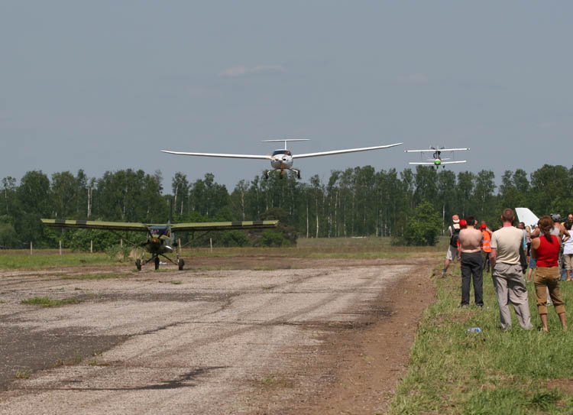

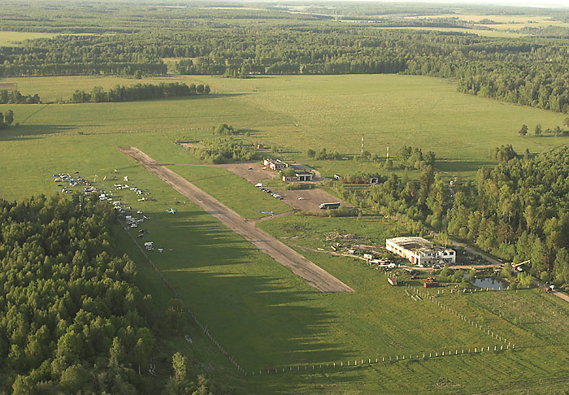

Теперь в районе функционирует своя библиотека. Силами бывших спортсменов – ветеранов нашего города и по их инициативе и спонсорству оборудован и открыт в зимний период каток, куда собирается молодежь в свободное время и проводит свой досуг, упражняясь в катании на коньках, игре в хоккей.Организуются и соревнования с городами – побратимами.
На территории бывшего аэродрома частыми гостями бывают зоопарки из других городов, цирк – шапито, веселые аттракционы. Это вызывает несказанную радость не только у малышей, но и подростков. Приятно видеть выход молодых семей вместе с детьми на прогулку.

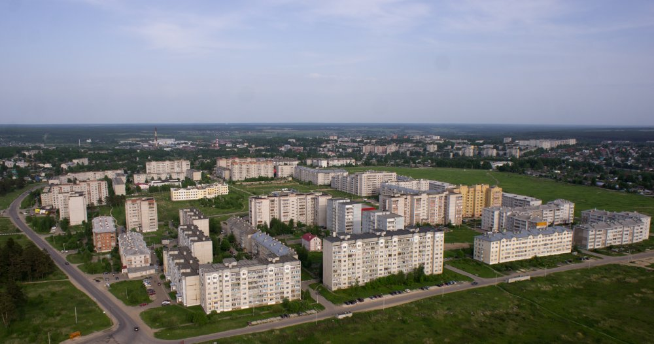

Многочисленные жилые корпуса выросли здесь за короткое время. Микрорайон имеет свои многочисленные магазины, аптеки. Построены банк, почта, детский сад, парикмахерские, лечебная амбулатория, строится новая школа. Микрорайон окружен лесом, что обеспечивает хорошую экологическую среду. Постепенно идет озеленение дворов, строятся новые детские площадки, обустраивается рынок. Хорошо налажено движение городского автобусного парка, что обеспечивает связь с другими районами города.

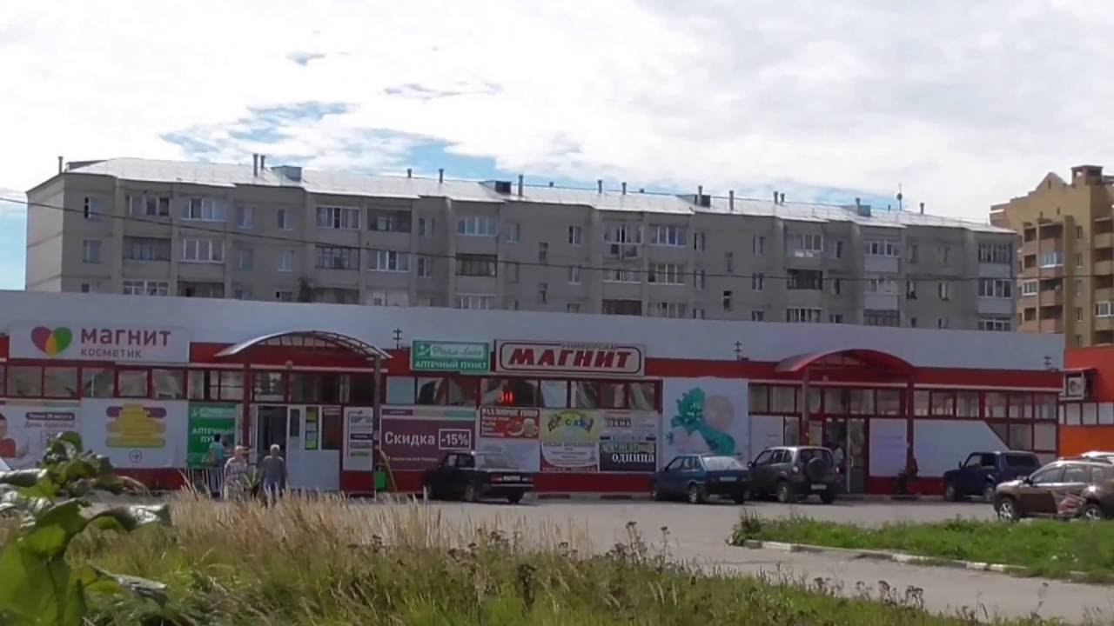

Улица Веденеева – одна из самых красивых в этом микрорайоне. Она с гордостью носит имя замечательного человека, уважаемого гражданина города Кольчугино – Веденеева Валентина Ивановича.

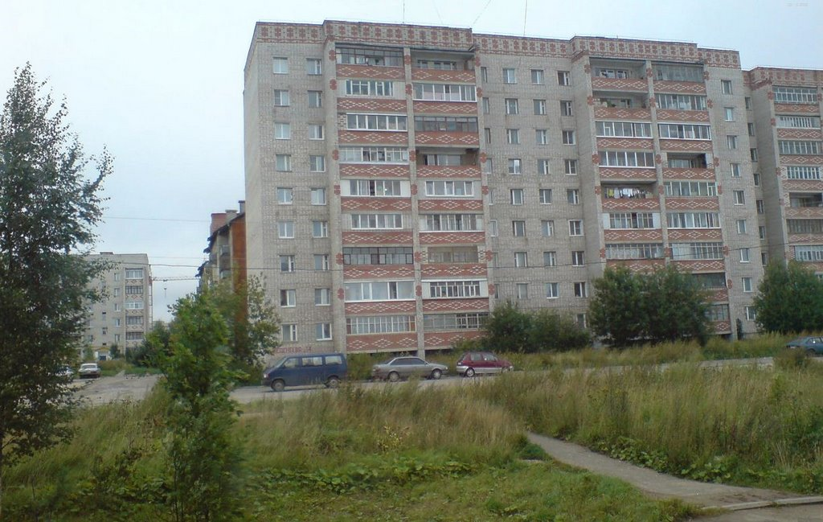
Рассказ – эссе «История моей улицы»
Этот рассказ об истории моей родной улицы Веденеева.
Это мой родной дом.
Кольчугино – это мой любимый город, моя малая родина. Я очень люблю природу, улицы нашего города, люблю зимой кататься на лыжах по лесопарку, недалеко от нашего дома, а летом собирать там чудесные цветы и дышать свежим воздухом. Здесь я родилась, делала первые шаги, училась в школе на улице Мира.
Поколения людей меняются, а чтобы сохранить историю, мы должны ее собирать и знать прошлое своего края. А главное – знакомить с историей своих детей, внуков. Воспитывать их на поступках, подвигах и образах таких замечательных людей, отдавших жизнь служению Отечеству и вершивших историю на благо родной России. Это по – настоящему патриоты своей страны. Они и в мирное время, и в огненные военные искренне любили свою землю, свой народ. Отстаивали то настоящее и нужное для человека, чтобы жить в мире, иметь работу и уютное жилье для семей, растить детей, заниматься любимым делом.
А в наших душах всегда будет теплая благодарная память об этих замечательных людях. Россия – самая большая страна на белом свете. Ни одно государство в мире не имеет такой огромной территории и такой длинной границы. Но сильна наша Отчизна людьми – добрыми и сильными, а живут они на улицах героев войны и доблестного труда во имя мира. Это улицы Темкина и Ломако, Веденеева и Максимова.
Мы, люди живущие в мирное время, благодарны особенно тем воинам, которые не жалели свои жизни, а встали на защиту родных улиц и городов. И тем, кто в трудные голодные послевоенные годы поднимали заводы, налаживали производство, возводили улицы, поселки и города.
Мой дед, Терин Виктор Павлович, работал в военные годы на эвакуированном на Урал заводе. Станки своими силами люди грузили на эшелоны поездов. Работали сутками, чтобы помочь фронту. Туда ехали семьи с детьми. У бабушки было восемь детей. Жили тяжело. Но она вспоминала, как они с другими женщинами подкармливали немецких пленных солдат, рассуждая, что они чьи – то сыновья, а матери, пусть и в Германии, также убиваются и ждут домой их возвращения. Восхищает великодушие и доброта наших людей, отдающих последний кусок. А война – это кровь, горе и разрушение.
Нормальные люди всегда хотят мирного неба над головой и никому не желают беды. А добро всегда возвращается добром.
Хочу сказать я в заключенье, что улицы у нас, как будто отраженье.
И прежде, и сейчас. В них отраженье памяти событий и людей,
Что связано с историей и Родиной моей.
В каждом городе улица Пушкина есть,
Льва Толстого и Юры Гагарина.
А у нас землякам эта выпала честь.
Знает центр их и знает окраина.
Веденеев, Максимов, Шмелев –
Все герои – отважные воины.
Имена их звучат вновь и вновь.
Славы вечной они удостоены.

Список Литературы:
- Герои Советского Союза: Краткий биографический словарь / Пред. ред. коллегии И. Н. Шкадов. — М.: Воениздат, 1987. — Т. 1 /Абаев — Любичев/. — 911 с. — 100 000 экз. — ISBN отс., Рег. № в РКП 87-95382.
- Буров А. В. Твои Герои, Ленинград. 2-е изд., доп. Л.: Лениздат, 1970.
- Владимирская энциклопедия: биобиблиографический словарь. Владимир, 2002.
- Нагорный А. Ф., Травкин В. В. Земли Владимирской богатыри. — Ярославль: 1967.
- Советские асы 1941—1945. Автор-составитель М. Ю. Быков. М.: Яуза Эксмо, 2008.
- Валерий Иванович Ребров. Наши корни. Очерки по истории Кольчугинского края. Книга 2-я.

